
项目编号：
2013020

CALIS全国农学文献信息中心研究项目
结题报告

项目名称： | 图书馆学习空间规划与设计  ——以华南农业大学图书馆为例
项目单位（盖章）： | 华南农业大学图书馆
项目主持人： | 刘崚嵘
联系电话： | 13570939135
电子邮件： | llr01@163.co
提交日期： | 2014年04月23日

项目结题验收单
1专家验收表（项目单位组织3-5名专家对项目进行验收、自评。）
项目名称 | 图书馆学习空间规划与设计——以华南农业大学图书馆为例
主持人 | 刘崚嵘 |  | 职务/职称 |  | 馆 员
所在单位 | 华南农业大学图书馆（加盖公章）
专  家  意  见 | 课题组在对国内外图书馆学习空间进行分析的基础上，参考PSST学习空间开发框架，在读者调查基础上，根据华南农业大学图书馆目前的现状及实际需求，从空间条件、资源、人员以及资金等现实基础出发优化配置，提出适合华南农业大学图书馆需求和发展的学习空间设计方案，为该馆学习空间的设计和建设提供了十分有益的建议。  课题组已完成研究任务，同意结题。
专家签字 | 王茹 | 宛凯林 |  | 吴贤奇 |  | 黄智 | 温明章
职务/职称 | 副研究馆员 | 副研究馆员 |  | 副研究馆员 |  | 副研究馆员 | 副研究馆员
华南农业大学图书馆学习空间的规划与设计调查报告
（刘崚嵘 华南农业大学图书馆 项目编号：2013020）
第一章 研究背景、目的及意义
1.1 研究背景：
学习空间（Learning Commons ,简称LC）是随着Web2.0的发展，由信息共享空间演化而来的，为了方便学习者的理解，笔者把学习空间通俗地定义为：““根据不同的学习需要设置的不同的功能区域，通过为读者创建一个多元化的、有利的和用户友好的软硬件环境，使读者能在该环境中展开独立或者得到协作、互动的阅读和学习，从而帮助读者最大限度的提高学习效率” 。
近些年来，国内外关于学习空间的研究较多。据统计，国外研究文献的发表在2009年之前一直呈上升趋势，到2005年是最高峰期，2010年就渐渐下降；而国内近十年一直是呈上升的趋势，而真正关于实体、网络学习空间的研究2005年才开始，可见国外对学习空间的构建不论是理论还是在实践上都趋于成熟，但是国内对这一领域的研究尚处于起步、发展阶段；目前在我们国家也只有少数几个图书馆建立了学习空间，如深圳图书馆、复旦图书馆和武汉大学图书馆等；这就显得我们对学习空间的研究不够，重视程度也不高。通过对华南农业大学学习空间的个案讨论，可以进一步丰富学习空间理论的研究。
随着社会的发展、新技术的出现以及教育模式的转变，高校学习者的学习方式变得多样化起来，传统的教室存在着单调的缺陷，已经不再能满足学习者的需求，那么新的学习空间的建立也就迫在眉睫了。除了传统的教室之外，不可否认，高校学习者还是比较愿意选择去图书馆学习。从我馆这五年来读者借阅书籍的数量以及接待读者数量来看，2008年至2012年，读者借阅书的数量从2008年的九十四万多册递减到2012年的六十万册左右，而接待读者数量一直在一百一十万左右徘徊。可见，随着信息技术的飞速发展，读者对纸本的需求越来越少，虽然如此，我们进馆人数没有明显变化，据此我们可以认为大学图书馆中的读者对于图书馆空间的需求并没有明显降低，只是对其功能的需求发生了改变。图书馆学习空间的设计，在充分考虑学习者的实际需求的前提下，将本校图书馆的具体环境和空间布局进行全面的优化，达到最大的优化配置，同时提供先进的IT设备、多媒体设备以及可移动的桌椅，为学习者营造舒适、灵活的学习环境，从而满足读者的需求，进一步大大提高师生的学习效率，这也是高校图书馆未来发展的趋势。
1.2研究目的及意义：
1.2.1 设计良好的学习为学习者提供多种先进的IT设备以及良好的网络环境，多种媒体设备共同作用符合了学习者的学习习惯，可大大提高学习效率；
1.2.2 学习空间为学习者创设了一个灵活多样而又非常舒适的空间环境，让学习者可以尽可能的按照自己的主观意愿主动学习，优化学习过程；
1.2.3 这是高校图书馆发展的必然趋势，学习空间的构建能更好的体现这个图书馆的价值，更好的为读者服务。
总的来说本课题就是要结合我馆实际情况，综合教育、技术、社会、空间等多方面需要考虑的影响因素，设计出适合学习者需求和我们图书馆未来发展的学习空间方案。
第二章 研究内容、思路及创新点
2.1 研究内容
在对国内外图书馆学习空间进行分析的基础上，参考PSST学习空间开发框架，根据华南农业大学图书馆目前的现状及实际需求，从空间条件、资源、人员以及资金等现实基础出发优化配置，提出适合华南农业大学图书馆需求和发展的学习空间设计方案，主要研究内容包括：
现在面临的主要问题是学校教育模式和学生学习方式发生了变化，越来越多的学习者倾向于协作学习或是自主学习，所以需要相应的学习空间来为其服务，因此在空间设计时，要考虑我们是一个农学高校的特色，采用类似访谈、调查焦点人群等方式了解学习者需要什么样的学习空间模式，想促进什么样的学习；准备设立多少个如个别化学习，小组协作讨论学习等这类空间类型，同时该空间又能容纳多少人。
在这些学习空间设计中，我们要考虑到哪些技术能够促进需要的教与学，同时又想通过实用技术希望在哪方面促进教与学的提高，选择的多方实时交流的音视频系统、无线网络技术、交互式电子白板的使用，这些设备是否要是目前的主流技术，并且在学习空间未来的发展过程中是否易于更换或是重新配置，同时要为新技术的发展预留空间，以适应未来的教学模式。
整体的环境、家具、设备和布局是学习空间的物质基础，项目开始之前就要寻找可以利用的空间来进行改造，闲置的房间、走廊以及电梯口的空间都可利用，空间与周围的环境是否协调，方便获得的学习资源，需要配置活动桌椅，需要更多促进学习的设备，如显示设备，电脑，交互白板，网络接口，电源插座等；空间具备舒适性和灵活性，可根据读者的需要，自行调整布局。
2.2 创新点
2.2.1 参考PSST学习空间开发框架，从多学科、多角度结合我馆实际情况进行调查、研究，从而做出方案。
2.2.2 根据华南农业大学图书馆现有的空间资源、人力资源和资金条件，结合我们学校读者的学习需求，提出适合华南农业大学学习需求和发展的学习空间设计方案。
第三章 研究方法、结果与分析
本次调查以华南农业大学所有的师生员工为对象，采用随机发放问卷调查法和个别访谈法相结合的方式，问题围绕华南农业大学图书馆学习空间设计，力求简单明了，以选择题为主，最后一道开放题为辅，大面积采集数据，深入调查到本校所有学院，发放问卷共1664份，收回有效问卷1500份，有效率为90.14%， 调查对象中，本科生共1057人，占总体比例70.5%；硕博研究生共242人，占16.1%；教工共169人，占11.3%。另有32份问卷此项信息空缺；由此可见，本次调查结果具有一定的代表性。
3.1 读者去图书馆的频率
表1显示，在本科及硕博研究生中，有约6成的学生去图书馆阅读的频率约为每周1-2次以上，其中每周会去图书馆三次以上超过33%，在教工中也有超过35%的比率会每周去图书馆1-2次以上，这几组数据表明华南农业大学师生去图书馆学习、阅读的频率较高，图书馆已成为广大教工、学子非常重要的一个阅读、学习、成长平台。针对这一现状，笔者结合如何建设图书馆学习空间这一课题展开了相关的调查、分析工作。
表1读者去图书馆的频率
选项 | 本科生比例 | 硕博研究生比例 | 教工比例
经常（一周3次以上） | 23.0% | 15.0% | 6.0%
偶尔（一周1-2次） | 44.9% | 37.5% | 29.3%
很少（一个月一次甚至更少） | 32.1% | 47.5% | 64.7%
（空） | 0.09% | 0.8% | 1.1%
本题有效填写人次 | 1056 | 240 | 167

3.2对图书馆各个阅览室、服务区的地理位置的了解程度
在此次调查问卷中，我们针对读者是否了解图书馆各个阅览室、服务区的地理位置，作了数据的收集，结果如表3：
表3对图书馆各个阅览室、服务区的地理位置的了解程度
选项 | 本科生比例 | 硕博研究生比例 | 教工比例
非常了解 | 16.9% | 20.8% | 10.1%
只了解自己经常去的几个区域 | 67.5% | 65.8% | 51.8%
不了解 | 15.6% | 13.3% | 38.1%
（空） | 0.9% | 0.8% | 0.5%
本题有效填写人次 | 1047 | 240 | 168
从调查的数据结果来看，本科生和硕博研究生群体中高达66.5%的读者只了解自己经常去的几个区域，仅有18.85%的读者非常了解，此外还有14.45%的读者完全不了解图书馆各区域的布局，显示图书馆目前各功能区域的标示没有足够明显，对读者的指引需要进一步加强。在教工群体中有高达38.1%的读者对图书馆布局完全不了解，排除以上因素外，我们需要更进一步反思如何提升图书馆的软实力，以吸引更多的专业类型的读者进入到图书馆中，从而带动更多的学生读者更多的进入图书馆，从而创造全校更浓厚的学习环境和氛围。
3.3图书馆自习区是否需要按照使用笔记本电脑的标准进行划分
随着笔记本电脑等信息设备和工具的普及，信息化设备已成为学生、教工学习和工作中不可或缺的一个环节，但在图书馆相对需要安静的环境中，大量信息化设备的使用不可避免会对周边的读者产生一定的影响，并且在普通的阅读区域相应的硬件环境能否支撑足够信息设备接入也是一个值得考虑的问题，还有一个现在图书馆存在的一个贵重物品主要是电脑丢失的问题。针对这一现象，我们设置了“您认为图书馆自习区需要按照是否使用笔记本电脑的标准进行划分吗？”这一问题进行了数据采集和分析，希望了解各类型读者在这一方面的诉求，结果如表4：
表4图书馆自习区是否需要按照使用笔记本电脑的标准进行划分
选项 | 本科生比例 | 硕博研究生比例 | 教工比例
需要 | 48.7% | 58.5% | 36.5%
无所谓 | 23.1% | 22.0% | 23.4%
不需要 | 28.1% | 19.1% | 40.1%
（空） | 0.18% | 0.41% | 1.1%
本题有效填写人次 | 1055 | 241 | 167
统计数据显示，有接近一半以上的学生读者认为需要设置专门使用笔记本电脑的自习区域，读者认为目前的阅读和自习区域的电源插座太少、WIFI的连接速度慢并且不稳定、IPAD等平板设备接入不方便等，虽然图书馆现已建设有电子阅览室，但由于用户使用习惯及便于查询存储在自有设备上的资料，更多的读者更加喜欢自带笔记本电脑等设备。针对读者这一需求，在图书馆的建设中，建议划分专门的功能区域改善硬件环境，例如电源、宽带等，甚至增加相应的IT技术支持人员进行软硬件的支持，方便读者快速查询、掌握相关数字信息的同时，也为图书馆管理方在传统图书馆的基础上建立“无纸化”图书馆做进一步的探索。
3.4 是否需要在图书馆设置独立的个人学习区域
在学期末考试周，开馆前排队、占座位等现象一直是华南农业大学图书馆较棘手的问题，同时随着读者对既能方便利用图书馆资源又相对独立的个人学习空间诉求的不断上升，我们在此次调研中也设置了针对这一需求的问卷，结果显示有近4成的读者认为需要在图书馆设置独立的个人学习区域，以满足个性化的学习、工作需要。近年来，已有多所国内外著名公共图书馆及高校图书馆做出了这方面的尝试并取得了不错的效果，建议华南农业图书馆也应该进行这方面的尝试和探索，创造良好的环境更好的服务于读者。在建设个人学习空间的过程中充分考虑有利于读者潜心读书的细节，例如配备储物柜、可调节的台灯、足够的电源插座、无线网络、可调节角度和高度的座椅、摆放绿色盆栽植物、垃圾桶等，充分体现为读者服务的图书馆精神。
表5是否需要在图书馆设置独立的个人学习区域
选项 | 本科生比例 | 硕博研究生比例 | 教工比例
需要 | 42.3% | 41.0% | 41.4%
无所谓 | 26.4% | 23.8% | 39.1%
不需要 | 31.1% | 35.1% | 19.5%
（空） | 0.18% | 1.2% | 19.5%
本题有效填写人次 | 1055 | 239 | 169
3.5 是否需要在图书馆设置可供小组讨论的区域
除图书馆公共阅读空间外，与个人学习区域相对应的还有是否需要设置小组讨论区域空间，根据调研的结果如表6，目前在学生读者中仅有28.2%支持设立小组讨论区，有高达49.3%的读者认为不需要设立该区域，认为意义不大。但从图书馆综合化、多功能化发展的需要以及结合国内外先进图书馆的成功经验来看，笔者认为出现建立小组讨论区域呼声偏低的主要原因在于广大读者没有太多接触这一新鲜事物，潜在需求没有激发出来，华南农业图书馆有必要投入一定资源进行小规模试点后再进行推广。华南农业大学目前还没有学院设立专门学生的讨论区，在校师生如果要对某一课题进行小范围的讨论只能在教室及其他公共区域开展，但这些地方往往缺乏必要的沟通环境和工具，如网络、投影设备、电子白板、影视频系统等，不利于讨论氛围的创建。真理越辩越明，在学习求知的路上我们需要有这种浓厚的讨论气氛。因此，笔者认为图书馆可以投入一定资源进行局部的试点及评估，如果可行再推而广之，并最终引领形成校园内广大师生对知识、课题等进行深入研究、探讨蔚然成风的局面。
表6是否需要在图书馆设置可供小组讨论的区域
选项 | 本科生比例 | 硕博研究生比例 | 教工比例
需要 | 30.0% | 26.4% | 21.7%
无所谓 | 21.0% | 23.8% | 32.5%
不需要 | 48.8% | 49.8% | 45.8%
（空） | 0.28% | 1.2% | 1.8%
本题有效填写人次 | 1054 | 239 | 166
此外，在赞同设立讨论区域的读者当中，近6成的用户认为讨论区域适宜做成能容纳3-5名读者的相对封闭空间如表7、表8，这也基本符合小范围讨论所需要的条件。
表7 如果设置小组讨论区，您认为哪种模式好?
选项 | 本科生比例 | 硕博研究生比例 | 教工比例
封闭式的小隔间设置 | 63.4% | 59.7% | 59.6%
开放式的小桌讨论区 | 36.4% | 38.7% | 39.3%
其他 | 0.1% | 1.7% | 1.1%
（空） | 49.1% | 50.8% | 47%
本题有效填写人次 | 538 | 119 | 89
表8 需要的讨论区大小设置
选项 | 本科生比例 | 硕博研究生比例 | 教工比例
3~5人 | 58.1% | 60.0% | 80.8%
6~10人 | 38.7% | 38.3% | 51.7%
10人以上 | 3.2% | 1.7% | 2.2%
（空） | 49.7% | 50.4% | 47%
本题有效填写人次 | 532 | 120 | 89
在建立小组讨论区时，针对每个独立空间除了配备的基本硬件条件外，还有接近35%左右的读者认为需要配置复印、打印设备如表9，此类设备个人认为配置在图书馆公共区域即可，但必须保证其的高可用性和易用性。
表9 讨论区需要哪些设备
选项 | 本科生比例 | 硕博研究生比例 | 教工比例
无线网 | 78% | 77.3% | 77.5%
足够的电源插座 | 76.1% | 65.5% | 94.3%
投影仪 | 33.5% | 29.1% | 63.0%
展示白板 | 51.1% | 57.3% | 41.5%
自助打印、复印机 | 38.5% | 33.6% | 36.0%
其他 | 2.4% | 0.9% | 36.0%
（空） | 49.1% | 54.5% | 47%
本题有效填写人次 | 540 | 110 | 89

3.6 图书馆是否需要设置休闲学习区
相对公共阅读空间、个人学习空间、小组讨论区间，休闲学习区域也构成了图书馆多元化结构的一员。如表10在本次调研中，接近45%的读者认为需要建立休闲学习区，在紧张的学习工作之余，能有一个兼顾放松和学习的空间，大家可以在此功能空间内相对轻松地阅读报纸、杂志等非学术性读物、上因特网，进一步满足读者的多层次需要。
表10图书馆是否需要设置休闲学习区
选项 | 本科生比例 | 硕博研究生比例 | 教工比例
需要 | 45.1% | 40.3% | 51.7%
无所谓 | 25.3% | 24.6% | 23.3%
不需要 | 29.3% | 34.3% | 25.0%
其他 | 0.3% | 0.8% | 0%
（空） | 6.1% | 2.48% | 29%
本题有效填写人次 | 992 | 236 | 120
表11休闲学习区内需要提供哪些服务
选项 | 本科生比例 | 硕博研究生比例 | 教工比例
报纸阅览 | 50.4% | 42.4% | 0.9%
杂志阅览 | 67.1% | 60.3% | 80.1%
无线上网 | 71.7% | 72.3% | 83.6%
咖啡等饮料 | 61.7% | 46.4% | 76.7%
其他 | 12.0% | 0.7% | 44.0%
（空） | 30.4% | 37.6% | 31.3%
本题有效填写人次 | 736 | 151 | 116
3.7 对学习空间的建议
在此次调研中，我们还设计了一道开放式的问卷“您对图书馆学习空间的建设和利用有什么建议？”，收集到了很多有建设性的建议，其中具有代表性的包括：
1、对于部分去图书馆频率较高的读者，每天需要背着多本厚厚的书往返图书馆、教室、寝室，能否考虑设置储物柜；
2、目前饮水设施配套不完善，能否改善；
3、能否设置一个听力练习厅；
4、馆藏书目找寻地点不够明确；
5、特定区域能否播放轻音乐；
这些建议，都为我们建立一个完善的图书馆学习空间提供了很好的参考意见，在设计具体的方案时都将成为我们改善的方向。

第四章 结论与建议
本课题研究的重点是以华南农业大学所有的师生员工为调查对象，围绕华南农业大学图书馆学习空间的规划与设计这一主题，深入调查到本校的所有学院，对该学习空间的调查数据进行分析以及对本校图书馆整体环境也就是物理空间的了解，笔者对拟构建的学习空间进行了设计，四个功能模块分别是电脑使用区、个人学习区、小组讨论区、休闲学习区。本课题学习空间的规划和设计是基于华南农业大学图书馆建立了主干千兆、百兆到桌面的高速局域网，网络环境良好。
4.1 电脑使用区
在图书馆相对需要安静的环境中，大量笔记本电脑的使用不可避免会对周边的读者产生一定的影响；在普通的阅读区域相应的硬件环境是否能支撑足够信息设备接入以及贵重物品主要是电脑经常丢失的这三个问题。据数据表明，近一半以上的学生读者都认为专门设立一个笔记本电脑的使用区域是必要的，这同时也能解决读者认为目前的阅读和自习区域的电源插座太少、WIFI的连接速度慢并且不稳定、IPAD等平板设备接入不方便等这些问题。
笔者认为针对以上情况，电脑使用区可以设立在我馆现在的检索区也就是大厅借还书处的右手边，这样既方便管理又可以就近察看防失窃。
4.2个人学习区
个别化学习空间强调的是学习者在学习空间内能不受外界的干扰，在安静的环境中独自学习，这对那些正在准备考研的读者是尤其的重要。在这样的环境中学习者之间不需要有交流，每个人有属于自己的一个小空间就可以。所以在座椅摆放的时候,每一个座椅都应该是独立体，每个座位要有隔板与其它座位区分开来，不与其它产生过多的联系，如图1
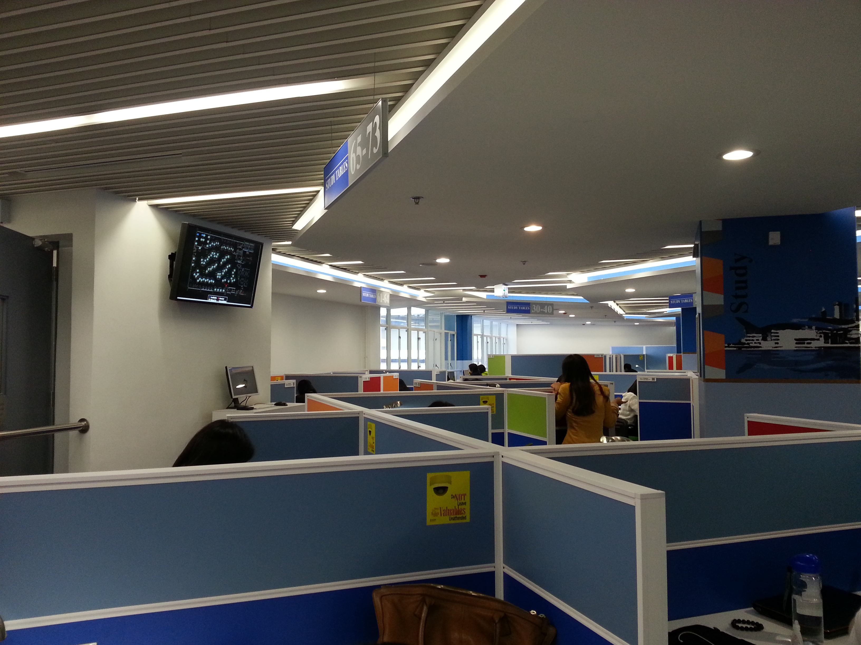
本次调研数据显示有近4成的读者认为需要在图书馆设置独立的个人学习区域，以满足个性化的学习、工作需要。在建设个人学习空间的过程中充分考虑有利于读者潜心读书的细节，配备储物柜、可调节的台灯、足够的电源插座、无线网络、可调节角度和高度的座椅、摆放绿色盆栽植物、垃圾桶、无线自助打印复印机（羊城通自助扣费），充分体现为读者服务的图书馆精神。
提供一个安静的学习环境，就需要一个相对封闭的空间，笔者认为二楼特藏室可以设置成一个个人学习区。借鉴香港大学个人学习空间的模式，我馆可以以本科生、硕博研究生两块学习对象来划分，而区域用不同颜色、不同高度的隔板来区分；为了公平起见，座位不能无限期的使用，我们必须利用座位管理系统进行座位资源的管理，依靠各项制度措施的约束和学生的自律管理，营造有序的学习空间，实现座位资源的共享。如本科生使用座位一次不能超过半天，研究生使用一次不能超过一天；为了方便座位管理，每个座位都要编好号，可采用网上预约的方式来预约。
4.3小组讨论区
由于我馆可以用于小组讨论协作学习的场所几乎没有，根据调研的结果，目前在学生读者中仅有28.2%支持设立小组讨论区，有高达49.3%的读者认为不需要设立该区域，认为意义不大。但笔者认为出现建立小组讨论区域呼声偏低的其中一个原因可能会觉得小组讨论区建立会影响他们安静的学习环境，原因之二在于广大读者没有太多接触这一新鲜事物，潜在需求没有激发出来；因此，笔者认为图书馆可以投入一定资源进行局部的试点及评估，如果可行再推而广之。
在赞同设立讨论区域的读者当中，近6成的用户认为讨论区域适宜做成能容纳3-5名读者的相对封闭空间，综合了我馆物理空间上的现实状况，笔者建议在现刊室北库，也就是现摆放检索刊的地方设计一个相对封闭式的协作学习空间。那么首先进行的是一个小规模试点，所以数量不能很多，笔者建议建立12个能容纳3-5名读者的封闭空间，12个空间分两排并列排列，两个空间中间用一个可活动的屏隔开，这样当讨论人数偏多时，可以把中间的屏拉开，连个空间合成一个可容纳6-10人的协作空间。如图2
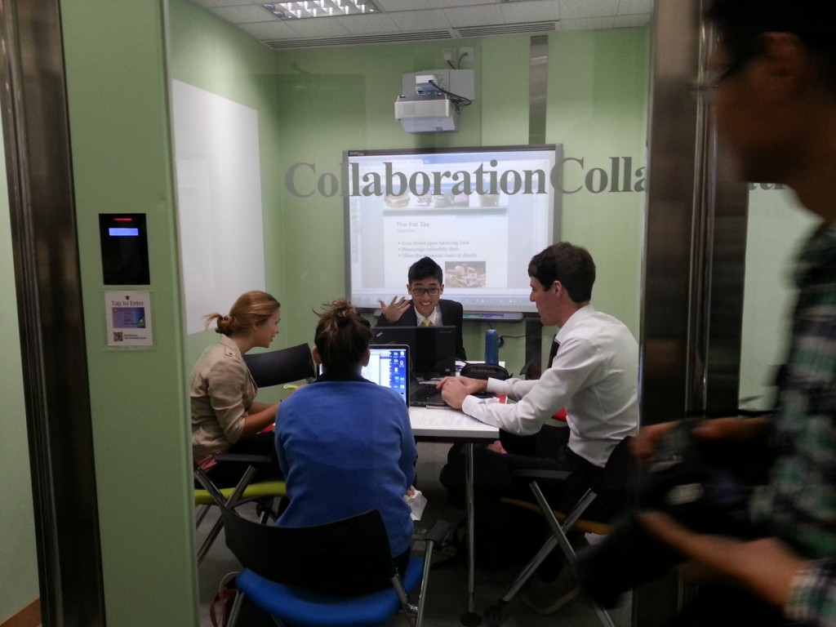

空间的显示设备采用多显示系统来布置,方便学习者使用；显示设备主要包括两种:一是带触摸屏功能的液晶显示器,另外一种是具有交互功能的电子白板；由于它们的功能、价格不同，每个图书馆都会根据自己的需求来选择不同的显示设备。
另外，作为讨论协作空间，学习者在房间内室可以自由交谈的，所以为了不影响其他空间的学习者的正常学习，空间需具备消除噪音的功能，为此在房间的地面要铺上地毯，房间的墙壁可以增设一些消音的设备。
房间内的桌子和座椅都需带有滑轮的，方便移动，这样就可以根据不同的学习需要重新布置桌椅的位置，调整房间的整体布局，方便小组更好的完成各自的学习任务。
由于这个学习空间数额有限，所以也必须像个人学习空间一样，实行网上预约的方式，为了方便学习者预约，每个空间必须摆放至少一台电脑方便预约；同时为了大家能便捷的了解座位及空间使用情况，在每个空间的都要摆设一个显示屏，显示使用情况。
4.4休闲学习区
休闲区在现在的学习空间中是必不可缺的一个构成要素，国外的休闲区一般都包括饮食区,如咖啡吧之类的地方。本次调研中，接近45%的读者认为需要建立休闲学习区，他们需要一个学习之余能放松情绪的场所，在这个休闲场所里，他们希望能够提供水、饮料、食物等一些吃食，大家还能在此功能空间内相对轻松地听听轻音乐，读读报纸、杂志等非学术性读物，上上因特网，同时学习者还能在此讨论、协商,分享学习经验和知识，这样也能进一步满足读者的多层次需要。
根据调研结果的分析，笔者认为不需要太多的专门阅览室，可以利用走廊或拐角处或闲置的厅堂摆设一些桌椅，阅览桌椅无论是造型还是材质等均是多样而各具特色的，现代而充满人性化，供谈话或讨论或休息，这样不影响阅览室学习，国外图书馆就非常注意这点，图书馆的书架与墙边也可设置这样的休闲学习空间。
同时笔者认为在总馆的主体建筑里建立综合性的休闲学习区不大合适，在调研中，很多读者都担心建立小组讨论区会影响学习者的学习环境，所以笔者认为可以在总馆建筑的室外找个地方建立休闲区，如图书馆大门的右手空闲地，光盘屋后面那块空地又或是密集书库顶楼。可以在这三个任一地方建立一个较开放的空间，为了方便运作管理，笔者认为可以借鉴香港大学的方法，他们在图书馆的一楼就有一间辛巴克，引进一间比较成熟的咖啡连锁店，我馆可以提供场地、无限网络、娱乐类杂志报纸阅读等软件服务。
4.5补充
4.5.1当代大学生的生活节奏很快，渴望在繁忙的学习、生活中能有放松的环境以调节心情。有读者提出绿色的植物可以调节情绪，激发学习热情，在空间设计中通过引入阳光、植物、花卉等自然元素营造轻松的气氛，可以使师生们在学习之余感受自然、享受生活。植物摆放方便，日常的护理工作也是一门学问，所以笔者建议可以把馆里的植物摆放、日常管理工作外包给一些园艺公司。
4.5.2 针对每个独立空间除了配备的基本硬件条件外，还有接近35%左右的读者认为需要配置复印、打印设备，此类设备个人认为配置在图书馆公共区域即可，但必须保证其的高可用性和易用性。
4.5.3有读者反映希望能有24小时个人自习室，对于这个问题笔者感觉有点纠结，从学习习惯来说，笔者并不建议通宵学习的方法，对身体有害；但是从为读者服务的角度来说，要尽可能满足读者提出的需求，从方便管理和节能的角度来说，笔者建议可把总馆拥有单独门禁的密集书库空出来建设学习空间。
学习共享空间是一个系统工程，需要众多人力、物力和财力的支持。在校内外寻求致力于共同目标的合作伙伴来建设和运行学习共享空间，是学习共享空间取得成功的关键。笔者认为图书馆的根本在于以读者为中心，能给读者提供人性化服务，而人性化服务最最体现在细微处，学习空间的规划、建设、成长是一个不会止息的过程，本方案可能还有许多需要继续改进的地方，若条件许可，笔者会继续对设计方案进行完善。
第五章 参考文献
[1]陈向东，吴平颐，张田力.学习空间开发的PSST框架.现代教育技术,2010,(5):19-22
[2]张田力.图书馆学习空间的设计.华东师范大学2011届研究生硕士学位论文
[3]王蔚.高校图书馆学习共享空间设计的新趋势.图书馆建设，2013，（07）
[4]刘景宇.我国高校图书馆学习共享空间(LC)构建思路分析[J]. 图书馆. 2011(04)
[5]张连分.从信息共享空间到学习共享空间[J]. 图书馆工作与研究，2009（4）：71
[6]兰艳花.国外大学图书馆学习共享空间的实践特征分析———以美国、加拿大、澳大利亚、英国为例.福建图书馆理论与实践.2013,(3):58-62
[7]杨俊锋,黄荣怀,刘斌.国外学习空间研究述评.中国电化教育,2013(6):15-20

附录:
华南农业大学图书馆学习空间设置调查问卷
您好，我们正在进行关于本校图书馆学习空间的调查，您的回答是我们进行图书馆科学布局的重要依据，对促进图书馆工作有重要的意义，非常感谢您的参与！
学习空间（Learning Commons, 简称LC）：根据不同的学习需要设置的一定区域，在这个区域内提供诸如舒适的桌椅，无线网络，电脑，扫描，自助打印、复印等便利服务，是为了让学习者在这种环境里能最大限度的提高学习效率。

您是：A、本科生 B、硕士生 C、博士 D、教工 您的专业是：＿＿＿＿＿＿＿＿

1、请选择您去图书馆的频率：
A、经常(一周3次以上) B、偶尔(一周1-2次以上) C、很少(一个月一次甚至更少)
2、您是否了解图书馆各个阅览室、服务区等区域的地理位置？
A、非常了解 B、只了解自己经常去的几个区域 C、不了解
3、您认为需要设置朗读区吗？
A、需要 B、无所谓 C、不需要
4、您认为图书馆自习区需要按照是否使用笔记本电脑的标准进行划分吗？
A、需要 B、无所谓 C、不需要
5、您认为需要在图书馆设置独立的个人学习区域吗？
A、需要 B、无所谓 C、不需要
6、如果设置个人学习区，您认为需要哪些设备？（可多选）
A、移动小台灯 B、灯管 C、垃圾桶 D、插座 E、个人储物柜 F、其他＿＿＿＿
7、您认为需要在图书馆设置可供小组讨论的区域吗？（如选C，8-11题可不用选择）
A、需要 B、无所谓 C、不需要
8、如果设置小组讨论区，您认为哪种模式好？
A、封闭式的小隔间设置 B、开放式的小桌讨论区 C、其他＿＿＿＿＿＿
9、您认为需要的讨论区大小设置：
A、3-5人 B、6-10人 C、10人以上
10、您认为讨论区有哪些设置是必不可少的？（可多选）
A、无线网 B、足够的电源插座 C、投影仪 D、展示白板 E、自助打印、复印机
F、其他＿＿＿＿＿＿
11、如果来图书馆使用小组讨论区，您是否赞成预约制度？
A、赞成，方法要简单，如网上预约 B、不赞成，先到先得 C、其他＿＿＿＿＿
12、您认为图书馆需要设置休闲学习区吗？（如选C，13题可不用选择）
A、需要 B、无所谓 C、不需要 D、其他＿＿＿＿＿＿
13、如果设置休闲学习区，您认为需要提供哪些服务？（可多选）
A、报纸阅览 B、杂志阅览 C、无线上网 D、咖啡等饮料 E、其他＿＿＿＿＿＿
14、您对图书馆学习空间的建设和利用有什么建议？（例如还需要什么其它的设置和服务）
＿＿＿＿＿＿＿＿＿＿＿＿＿＿＿＿＿＿＿＿＿＿＿＿＿＿＿＿＿＿＿＿＿＿＿＿＿＿＿＿＿＿＿＿＿＿＿＿＿＿＿＿＿＿＿＿＿＿＿＿＿＿＿＿＿＿＿＿＿＿＿＿＿＿＿＿＿＿＿＿＿＿＿＿＿＿＿＿＿＿＿＿＿＿＿＿＿＿＿＿＿＿＿＿＿＿＿＿＿＿＿＿＿＿＿＿＿

数据汇总：
您是： [单选题]
选项 | 小计 | 比例
本科生 | 1057 | 70.5%
硕博研究生 | 242 | 16.1%
教工 | 169 | 11.3%
（空） | 32 | 2.1%
本题有效填写人次 | 1500
本次调查共发放问卷1664份，回收有效问卷1500份，有效率为90.14%。其中，本科生共1057人接受调查，占总体比例70.5%；硕博研究生共242人，占16.1%；教工共169人，占11.3%。另有32份问卷此项信息空缺。
1、请选择您去图书馆的频率？ [单选题]
选项 | 本科生比例 | 硕博研究生比例 | 教工比例
经常（一周3次以上） | 23.0% | 15.0% | 6.0%
偶尔（一周1-2次） | 44.9% | 37.5% | 29.3%
很少（一个月一次甚至更少） | 32.1% | 47.5% | 64.7%
（空） | 0.09% | 0.8% | 1.1%
本题有效填写人次 | 1056 | 240 | 167
2、您是否了解图书馆各个阅览室、服务区的地理位置？ [单选题]
选项 | 本科生比例 | 硕博研究生比例 | 教工比例
非常了解 | 16.9% | 20.8% | 10.1%
只了解自己经常去的几个区域 | 67.5% | 65.8% | 51.8%
不了解 | 15.6% | 13.3% | 38.1%
（空） | 0.9% | 0.8% | 0.5%
本题有效填写人次 | 1047 | 240 | 168
3、您认为需要设置朗读区吗？ [单选题]
选项 | 本科生比例 | 硕博研究生比例 | 教工比例
需要 | 28.0% | 30.4% | 16.0%
无所谓 | 27.5% | 29.6% | 29.0%
不需要 | 44.5% | 40.0% | 55.0%
（空） | 0.28% | 0.8% | 0
本题有效填写人次 | 1054 | 240 | 169
4、您认为图书馆自习区需要按照是否使用笔记本电脑的标准进行划分吗？ [单选题]
选项 | 本科生比例 | 硕博研究生比例 | 教工比例
需要 | 48.7% | 58.5% | 36.5%
无所谓 | 23.1% | 22.0% | 23.4%
不需要 | 28.1% | 19.1% | 40.1%
（空） | 0.18% | 0.41% | 1.1%
本题有效填写人次 | 1055 | 241 | 167
5、您认为需要在图书馆设置独立的个人学习区域吗？ [单选题]
选项 | 本科生比例 | 硕博研究生比例 | 教工比例
需要 | 42.3% | 41.0% | 41.4%
无所谓 | 26.4% | 23.8% | 39.1%
不需要 | 31.1% | 35.1% | 19.5%
（空） | 0.18% | 1.2% | 19.5%
本题有效填写人次 | 1055 | 239 | 169
6、如果设置个人学习区，您认为需要哪些设备？ [多选题]
选项 | 本科生比例 | 硕博研究生比例 | 教工比例
移动小台灯 | 38.4% | 30.7% | 52.6%
灯管 | 35.0% | 20.3% | 58.3%
垃圾桶 | 48.6% | 38.5% | 49.3%
插座 | 73.6% | 70.6% | 71.8%
个人储物柜 | 50.0% | 53.7% | 77.6%
其他 | 3.9% | 0.9% | 3.8%
（空） | 1.3% | 4.5% | 8.3%
本题有效填写人次 | 1043 | 231 | 156
7、您认为需要在图书馆设置可供小组讨论的区域吗？（如选C，8-11题可不用选择）
选项 | 本科生比例 | 硕博研究生比例 | 教工比例
需要 | 30.0% | 26.4% | 21.7%
无所谓 | 21.0% | 23.8% | 32.5%
不需要 | 48.8% | 49.8% | 45.8%
（空） | 0.28% | 1.2% | 1.8%
本题有效填写人次 | 1054 | 239 | 166
8、如果设置小组讨论区，您认为哪种模式好？ [单选题]
选项 | 本科生比例 | 硕博研究生比例 | 教工比例
封闭式的小隔间设置 | 63.4% | 59.7% | 59.6%
开放式的小桌讨论区 | 36.4% | 38.7% | 39.3%
其他 | 0.1% | 1.7% | 1.1%
（空） | 49.1% | 50.8% | 47%
本题有效填写人次 | 538 | 119 | 89
9、您认为需要的讨论区大小设置： [单选题]
选项 | 本科生比例 | 硕博研究生比例 | 教工比例
3~5人 | 58.1% | 60.0% | 80.8%
6~10人 | 38.7% | 38.3% | 51.7%
10人以上 | 3.2% | 1.7% | 2.2%
（空） | 49.7% | 50.4% | 47%
本题有效填写人次 | 532 | 120 | 89
10、您认为讨论区有哪些设置是必不可少的？ [多选题]
选项 | 本科生比例 | 硕博研究生比例 | 教工比例
无线网 | 78% | 77.3% | 77.5%
足够的电源插座 | 76.1% | 65.5% | 94.3%
投影仪 | 33.5% | 29.1% | 63.0%
展示白板 | 51.1% | 57.3% | 41.5%
自助打印、复印机 | 38.5% | 33.6% | 36.0%
其他 | 2.4% | 0.9% | 36.0%
（空） | 49.1% | 54.5% | 47%
本题有效填写人次 | 540 | 110 | 89
11、如果来图书馆使用小组讨论区，您是否赞成预约制度？ [单选题]
选项 | 本科生比例 | 硕博研究生比例 | 教工比例
赞成，方法要简单，如网上预约 | 80.3% | 89.7% | 100.0%
不赞成，先到先得 | 18.6% | 10.3% | 0%
其他 | 1.1% | 0 | 0
（空） | 49% | 52% | 49.7%
本题有效填写人次 | 539 | 116 | 85
12、您认为图书馆需要设置休闲学习区吗？（如选C，13题可不用选择） [单选题]
选项 | 本科生比例 | 硕博研究生比例 | 教工比例
需要 | 45.1% | 40.3% | 51.7%
无所谓 | 25.3% | 24.6% | 23.3%
不需要 | 29.3% | 34.3% | 25.0%
其他 | 0.3% | 0.8% | 0%
（空） | 6.1% | 2.48% | 29%
本题有效填写人次 | 992 | 236 | 120
13、如果设置休闲学习区，您认为需要提供哪些服务？ [多选题]
选项 | 本科生比例 | 硕博研究生比例 | 教工比例
报纸阅览 | 50.4% | 42.4% | 0.9%
杂志阅览 | 67.1% | 60.3% | 80.1%
无线上网 | 71.7% | 72.3% | 83.6%
咖啡等饮料 | 61.7% | 46.4% | 76.7%
其他 | 12.0% | 0.7% | 44.0%
（空） | 30.4% | 37.6% | 31.3%
本题有效填写人次 | 736 | 151 | 116
14、您对图书馆学习空间的建设和利用有什么建议？（例如还需要什么其它的设置和服务）
答案汇总：
一、硬件服务：1、插座较少，坏的偏多；2、灯光不够独立，有些桌上没灯，而有些明亮的灯下又没桌，对眼睛不好，能否提供台灯； 3、对考研或真正想学习的同学来说，每天背着厚厚的书来来去去太辛苦，能否为这些同学提供储物柜，最好是能特设考研学习区； 4、饮水设置不和合理，且设施太少，能否单独设立饮水间或提供个桌子摆放水杯； 5、座位不够，同时学习末占位现象严重，6、自习桌能否离书架远些，同时每个书架旁能否摆放些凳子；7、能否提供适应高个同学的座位，如可调节座椅； 8、桌子之间能否放置隔板，避免干扰； 9、南面阳光较刺眼，可否贴更避光的保护膜；10、设置一个24小时自习室； 11、单独设置一个电脑使用区域； 12、设置休闲娱乐区，提供饮料、面包以及娱乐类刊物和报纸翻阅，； 13、公共场所增设桌椅，充当室外讨论区；14、能否设置一个电影欣赏室，播放较新的电影；15、能否设置一个听力练习厅； 16、声音影响：（1）、警报器的声音能否调低点，或是换个柔和点的声音；（2）、情侣聊天；（3）、电脑影响；（4）、高跟鞋声音；（5）、灯管自流声；（6）、桌椅移动的声音，桌子和座椅的支脚能否镶嵌静音的塑料； 17、摆放些绿色盆栽植物装饰图书馆，这样有利眼睛，空气也可清新点； 18、能否提供公用的打印设备、电脑、便签、笔等； 19、B库外的阳台能否开放； 20、二楼社科阅览室的排风扇噪音很大，都已半年无人来修。
二、软件服务：1、wifi使用不方便，无线网络不稳定，速度不够快，ipad没法上，能否恢复成原来不用账号登陆的wifi；2、需要更多的书刊，很多专业、名著没有，种类较少，新版图书更新太慢，特别是信息网络计算机类书籍过于陈旧，望更新；3、馆藏书目找寻地点不够明确，能否改成如：一楼A库； 4、整点柔声语音提示，特定地域能否播放轻音乐； 5、报纸能否摆放多期的以方便查阅。

